**МІНІСТЕРСТВО ОСВІТИ ТА НАУКИ УКРАЇНИ**

**ВИЩИЙ НАВЧАЛЬНИЙ ЗАКЛАД «УНІВЕРСИТЕТ «КРОК»**

Фаховий коледж Університету «КРОК»

(повне найменування інституту / назва факультету)

122 «Комп’ютерні науки»

__________________________________________________________

(шифр і назва напряму підготовки або спеціальності)

**ЗВІТ**

**з технологічної практики**

на тему :

**«Створення сайту інтернет магазину одягу»**

|  |  |  |  |  |
| --- | --- | --- | --- | --- |
| Виконано студентами групи КН21 |  | Керівник практики |  |  |
|  |  | *Викладач* |  |  |
|  |  |  |  |  |
| *Хіленко Тимофій Віталійович, Стопчаньский Всеволод Віталійович,*  *Фурс Богдан Романович.* |  | *Уваров Л.М.* |  |  |
| (прізвище, ім’я, по батькові ) |  | (посада, прізвище, ініціали ) |  |  |

Дата захисту «____________» Оцінка «_____________»

**Київ 2024 р.**

**Зміст**

**Зміст** 1

**Вступ** 3

**Аналіз інформаційного та технічного забезпечення веб-застосунку для магазину одягу** 3

**Інформаційне забезпечення** 4

**Технічне забезпечення** 4

**Програмне забезпечення** 4

Visual Studio Code 5

JavaScript 5

JSON 5

PostgreSQL 6

Node.js 6

Git 6

HTML 6

CSS 7

React 7

**Безпека** 8

**Узагальнення** 8

**Опис структури програми та характеристика розроблених програмних модулів.** 9

Структура програми 9

Клієнтська частина (Frontend): 9

Серверна частина (Backend): 9

Опис основних файлів та каталогів 10

Клієнт 10

Сервер 10

Система 10

Огляд сайту 11

Головна сторінка 11

Корзина 11

Замовлення 12

Панель замовлень для власника магазину 12

Сторінка входу 13

Сторінка реєстрації 13

Фільтри 14

**Посібник користувача (Як здійснити «покупку» на сайті)** 15

**ВИСНОВКИ** 19

**СПИСОК ПОСИЛАНЬ** 20

**ДОДАТКИ** 21

**Вступ**

Онлайн-магазин є невід'ємною частиною сучасної електронної комерції, забезпечуючи платформу для купівлі та продажу товарів через Інтернет. Такі системи дозволяють користувачам зручно здійснювати покупки, переглядати товари, оформляти замовлення та отримувати їх без необхідності фізичного відвідування магазинів. Автоматизована система онлайн-магазину забезпечує ефективне управління каталогом товарів, обробку замовлень, ведення обліку клієнтів та взаємодію з платіжними системами.

Для ефективного функціонування онлайн-магазину необхідно задіяти сучасні інформаційні та технічні рішення, які включають використання веб-фреймворків, баз даних, та методів забезпечення безпеки даних. Розробка такого програмного продукту вимагає інтеграції різних технологій для забезпечення зручного та безпечного користувацького досвіду.

Метою проходження виробничої практики було створення веб-додатку «Інтернет-магазину одягу», який автоматизує процеси купівлі та продажу одягу, включаючи управління каталогом товарів, кошиком покупок, оформленням замовлень та системою аутентифікації користувачів.

**Аналіз інформаційного та технічного забезпечення веб-застосунку для магазину одягу**

Ціль веб-застосунку полягає у створенні онлайн-магазину одягу. Основні завдання включають реалізацію інтерфейсу для користувачів, що дозволяє переглядати товари, фільтрувати та сортувати їх, додавати товари до кошика та оформляти замовлення. Крім того, необхідно реалізувати адміністративний інтерфейс для управління товарами, замовленнями та користувачами, а також забезпечити безпеку даних користувачів.

**Інформаційне забезпечення**

Використовуються дані про товари (назва, опис, ціна, зображення, категорії), користувачів (облікові дані, контактна інформація, історія замовлень) та замовлення (товари в замовленні, сума, статус). Джерелами даних є введення адміністраторами через адміністративний інтерфейс та збирання даних користувачів під час реєстрації та здійснення покупок. Для зберігання даних використовується SQL база даних в PostgreSQL, керована через pgAdmin4. Структура бази даних включає таблиці для товарів, користувачів, замовлень та інших пов'язаних даних. Захист даних забезпечується шифруванням паролів користувачів та регулярним резервним копіюванням бази даних.

**Технічне забезпечення**

Апаратне забезпечення включає сервери для хостингу веб-застосунку та бази даних, а також робочі станції для розробки та адміністрування системи. Мережеве обладнання забезпечує доступ до серверів та бази даних.

**Програмне забезпечення**

Системне програмне забезпечення включає операційну систему на сервері (Windows) та систему управління базами даних PostgreSQL. Веб-сервер (наприклад, Nginx або Apache) обробляє запити, а backend сервер, на Node.js, виконує бізнес-логіку. Розробка здійснюється у Visual Studio Code з використанням JavaScript для клієнтської логіки, React відкрита JavaScript бібліотека для створення інтерфейсів користувача, JSON для зберігання та передачі даних, HTML мова розмітки для створення веб-сторінок та CSS. SQL використовується для запитів до бази даних.

Пояснення використаних додатків та мов програмування для веб-застосунку магазину одягу

## Visual Studio Code

**Visual Studio Code (VS Code)** – це популярний редактор коду, який надає розробникам широкі можливості для написання, редагування та налагодження коду. Він підтримує численні мови програмування через розширення, має вбудований контроль версій, інтеграцію з терміналом та багато інших інструментів, які спрощують процес розробки.

## JavaScript

**JavaScript (JS) –** це мова програмування, яка використовується для створення інтерактивних елементів на веб-сторінках. В даному проекті JavaScript використовується для реалізації логіки клієнтської частини веб-застосунку. JS дозволяє виконувати обчислення на стороні клієнта, обробляти події (наприклад, кліки по кнопках), взаємодіяти з сервером без перезавантаження сторінки через AJAX-запити, та багато іншого.

## JSON

**JSON (JavaScript Object Notation) –** це формат обміну даними, який є простим та легким для читання як людиною, так і машиною. У вашому проекті JSON використовується для зберігання та передачі даних між клієнтом і сервером. Він часто використовується в AJAX-запитах для отримання або відправки даних у структурованому вигляді.

## PostgreSQL

**PostgreSQL –** це потужна система управління реляційними базами даних (РСУБД) з відкритим кодом. Вона підтримує складні запити, транзакції, масштабованість і є однією з найбільш надійних баз даних. У вашому проекті PostgreSQL використовується для зберігання даних про товари, користувачів та замовлення. pgAdmin4 – це інструмент для адміністрування бази даних PostgreSQL, який надає графічний інтерфейс для керування базою даних, виконання SQL-запитів та інше.

## Node.js

**Node.js –** це середовище виконання JavaScript поза браузером. Воно дозволяє використовувати JavaScript для написання серверної частини веб-застосунків. У вашому проекті Node.js, ймовірно, використовується для обробки запитів від клієнтів, взаємодії з базою даних, обробки логіки бізнес-процесів та управління сеансами користувачів.

## Git

**Git –** це система контролю версій, яка дозволяє розробникам відстежувати зміни в коді, працювати над різними гілками проекту та зберігати історію розробки. Використання Git допомагає команді розробників ефективно співпрацювати та управляти кодовою базою проекту.

## HTML

**HTML (HyperText Markup Language)** – це стандартна мова розмітки для створення веб-сторінок. Вона використовується для визначення структури та вмісту веб-сторінки. У вашому проекті HTML відповідає за основну структуру веб-сторінок, включаючи розмітку тексту, зображень, посилань та інших елементів інтерфейсу.

## CSS

**CSS (Cascading Style Sheets)** – це мова стилів, яка використовується для опису вигляду та форматування документа, написаного мовою HTML. CSS дозволяє розділити вміст веб-сторінки від її зовнішнього вигляду. У вашому проекті CSS використовується для визначення стилів, розташування елементів, кольорів, шрифтів та інших аспектів візуального оформлення веб-застосунку.

## React

**React (старі назви: React.js, ReactJS) —** відкрита JavaScript бібліотека для створення інтерфейсів користувача, яка покликана вирішувати проблеми часткового оновлення вмісту веб сторінки, з якими стикаються в розробці односторінкових застосунків. Розробляється компанією Meta (раніше Facebook) і спільнотою індивідуальних розробників. React дозволяє розробникам створювати великі веб застосунки, які використовують дані, котрі змінюються з часом, без перезавантаження сторінки. Його мета полягає в тому, щоб бути швидким, простим, масштабованим. React обробляє тільки користувацький інтерфейс у застосунках. Це відповідає видові у шаблоні модель-вид-контролер (MVC), і може бути використане у поєднанні з іншими JavaScript бібліотеками або в великих фреймворках MVC, таких як AngularJS. Він також може бути використаний з React на основі надбудов, щоб піклуватися про частини без користувацького інтерфейсу побудови веб застосунків. Як бібліотеку інтерфейсу користувача React найчастіше використовують разом з іншими бібліотеками, такими як Redux.

**Безпека**

Автентифікація та авторизація користувачів реалізується за допомогою JWT або подібних технологій, з розподілом ролей та прав доступу. Захист від загроз включає використання HTTPS для захисту переданих даних та регулярне оновлення ПЗ для закриття відомих вразливостей. Резервне копіювання бази даних здійснюється щоденно з зберіганням копій в захищеному місці. Шифрування паролів користувачів.

**Узагальнення**

Комбінація цих додатків та мов програмування дозволяє створити потужний, масштабований та безпечний веб-застосунок. Використання Visual Studio Code сприяє зручній розробці коду, HTML надає структуру веб-сторінок, CSS забезпечує їх стильове оформлення, JavaScript додає інтерактивність на клієнтській стороні, JSON полегшує обмін даними, PostgreSQL надає надійне зберігання даних, Node.js дозволяє реалізувати серверну логіку. React допомагає створювати швидкі та ефективні користувацькі інтерфейси, а Git допомагає контролювати версії коду.

**Опис структури програми та характеристика розроблених програмних модулів.**

## Структура програми

Проєкт складається з двох основних частин:

### Клієнтська частина (Frontend):

* React: для побудови інтерфейсу користувача.
* CSS: для стилізації компонентів.
* JavaScript: для логіки роботи інтерфейсу.

### Серверна частина (Backend):

* PostgreSQL: база даних, що містить каталог товарів та дані користувачів
* Характеристики модулів

Frontend:

* Реалізовує інтерфейс, фільтри, корзину та комунікацію з сервером для входу в обліковий запис, отримання каталогу товарів та списку замовлень

Backend:

* Зберігає у базі даних список користувачів та каталог товарів з списком замовлень, та видає їх клієнту на запит

## Опис основних файлів та каталогів

### Клієнт

* client/: містить весь код клієнтської частини.
  + src/: головний каталог з кодом.
    - components/: компоненти сайту; візуальні частини сайту, які можуть використовуватися на кількох сторінках
    - api/: ініціалізація зв'язку із сервером, налаштування принципу отримання відповіді від сервера
    - hooks/: містить useShoppingCart.js для керування корзиною
    - constants/: прості константи для роботи різних частин сайту. Виведені у окрему теку для зручності
    - pages/: містить сторінки сайту
    - hooks/useShoppingCart.js: набір інструментів для локальної взаємодії з корзиною
    - icons/&images/: каталог зображень та іконок для використання у інтерфейсі та не тільки
    - redux/: менеджер по управлінню всіма даними з сервера, отримуваними та надісланими.
    - services/: зв'язування redux з сервером.
    - App.js: головний компонент додатка.
    - index.js: точка входу в додаток.

### Сервер

* server/: містить весь код серверної частини.
  + routes/: маршрути для API.
  + server.js: конфігурація та запуск сервера.
  + database.js: забезпечує з'єднання з базою даних

### Система

* Start & !Start_Client & !Start_Server: bat файли для швидкого запуску сервера
* Stop & !Stop_Client & !Stop_Server: bat файли для швидкого вимкнення сервера

Огляд сайту

## Головна сторінка

## Корзина

## Замовлення

## Панель замовлень для власника магазину

## Сторінка входу

## Сторінка реєстрації

## Фільтри

**Посібник користувача (Як здійснити «покупку» на сайті)**

На рисунку 1 зображено головну сторінку сайту:

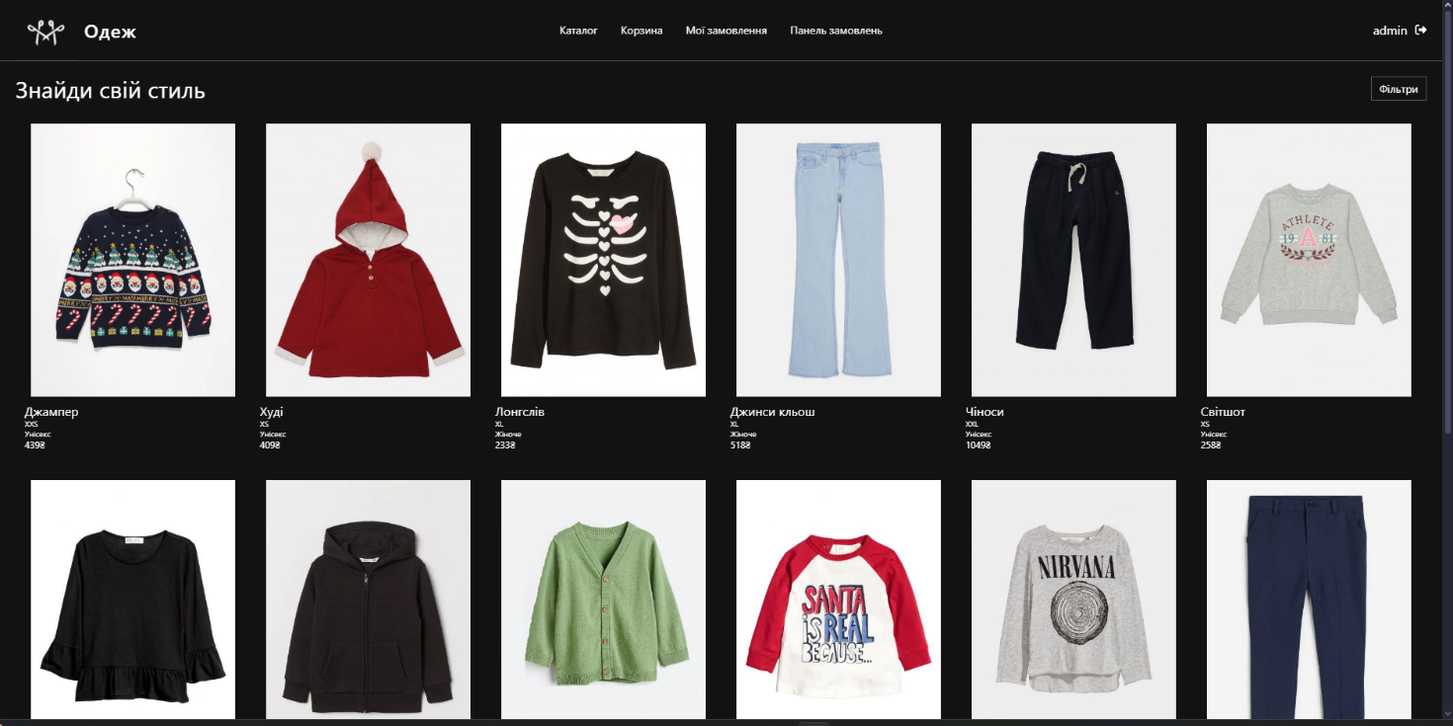Рисунок 1. Головна сторінка сайту

Для замовлення товару необхідно спочатку зареєструватися або увійти у існуючий обліковий запис. Кнопку входу можна знайти у правому верхньому куту сайту, її вигляд зображено на рисунку 2.

Рисунок 2. Кнопка входу.

Після натискання на кнопку входу у вас відкриється сторінка входу, на якій необхідно буде ввести електронну пошту та пароль облікового запису, якщо він у вас є. Сторінка входу зображена на рисунку 3.

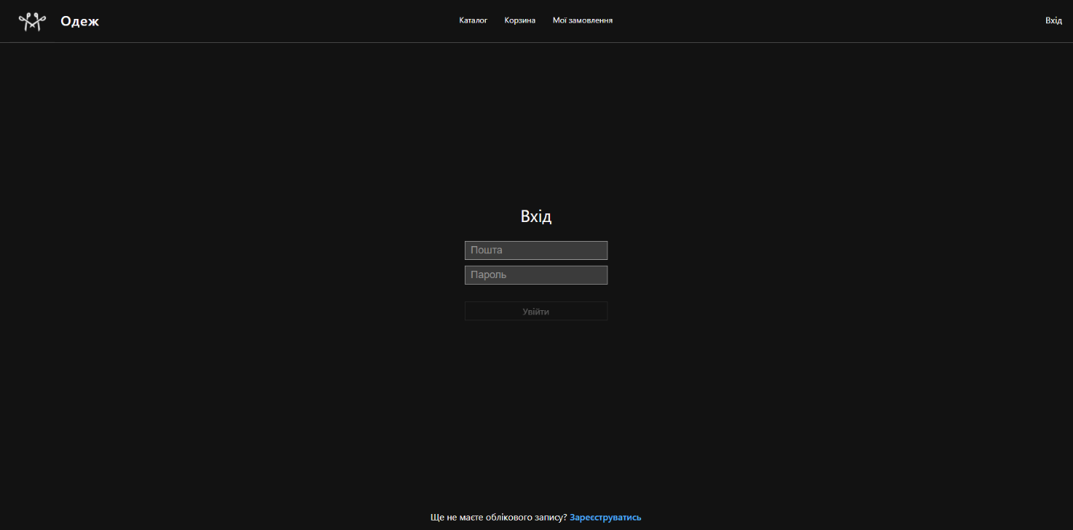Рисунок 3. Сторінка входу

У разі, якщо у вас немає облікового запису, вам необхідно натиснути на «Зареєструватися» у нижній частині сторінки входу. Після у вас відкриється сторінка реєстрації, на котрій вам необхідно буде ввести своє ім’я, електронну пошту та пароль, щоб зареєструватися на сайті. Сторінку реєстрації зображено на рисунку 4.

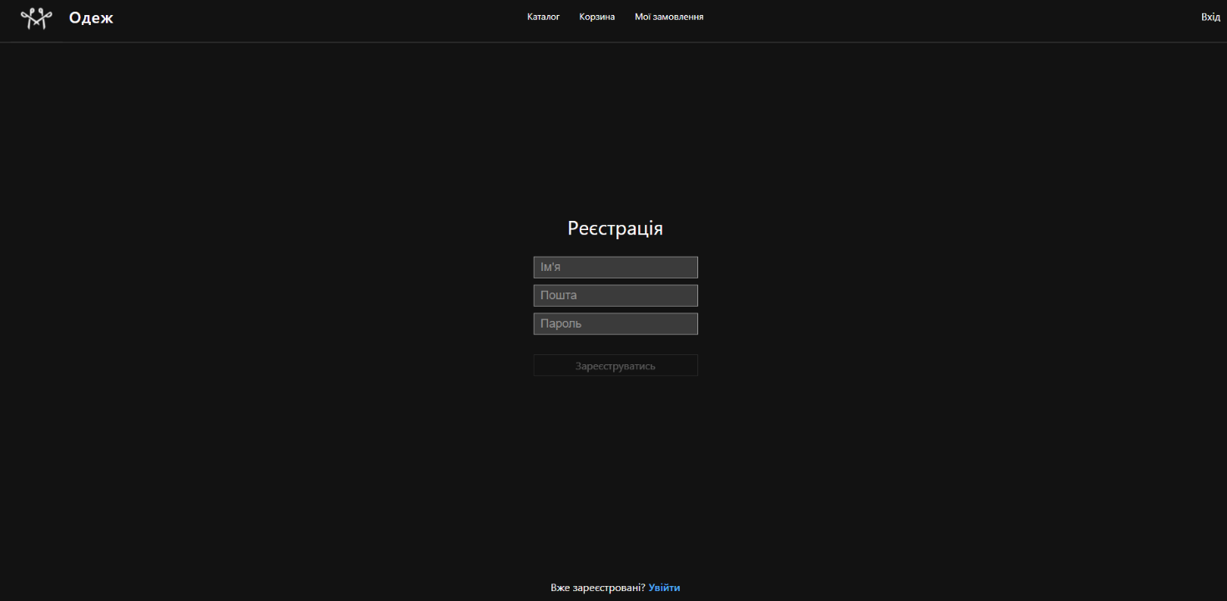Рисунок 4. Сторінка реєстрації

Після реєстрації ви можете перейти назад на головну сторінку з каталогом товарів. Клацнувши на будь-який вподобаний вами товар ви відкриєте сторінку цього товару, котру зображено на рисунку 5.

Рисунок 5. Сторінка товару

На сторінці товару ви зможете знайти кнопку додавання його у корзину, її ви бачите на рисунку 6.

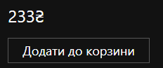  
Рисунок 6. Кнопка додавання в корзину

Після натискання на цю кнопку ви можете перейти на сторінку корзини, на якій ви зможете побачити свій товар та зможете змінити його кількість. Рисунок 7.

Рисунок 7. Сторінка корзини

Ви також можете повернутися на сторінку каталогу та повторити цю операцію, щоб додати ще товари до корзини. Коли ви додали всі бажані вами товари у корзину ви можете замовити їх натиснувши на кнопку «Замовити» у правому верхньому куту, але перед цим вам необхідно увести у поле над кнопкою ваш номер телефону, побачити це поле та кнопку можна на рисунку 7. Після натискання на кнопку «Замовити» із заповненим полем для телефона та ім’я ваш товар переміститься на сторінку «Мої замовлення», приклад на рисунку 8.

Рисунок 8. Сторінка «Мої замовлення»

Після цього власник магазину зможе бачити ваше замовлення та подзвонити вам для уточнення методу виконання даного замовлення.

# **ВИСНОВКИ**

Створення сайту це важка та не вдячна робота, що займає багато часу та/або грошей, але може бути доволі прибутковою у результаті. Для створення сайту використовується дуже багато різних програм, додатків та мов програмування.

# **СПИСОК ПОСИЛАНЬ**

1. Visual Studio Code: <https://code.visualstudio.com/>
2. React: <https://react.dev/>
3. PostgreSQL: <https://www.postgresql.org/>
4. Node.js: <https://nodejs.org/en/>
5. Stackoverflow: <https://stackoverflow.com/>
6. GitHub: <https://github.com/>
7. Word: <https://www.microsoft.com/en-us/microsoft-365/word>
8. Imgur для вбудовування зображень у сайт: <https://imgur.com/>
9. Вихідний код проєкту: <https://github.com/4eloBe4ik/clothes-shop>

# **ДОДАТКИ**

Знімок таблиці бази даних з користувачами:

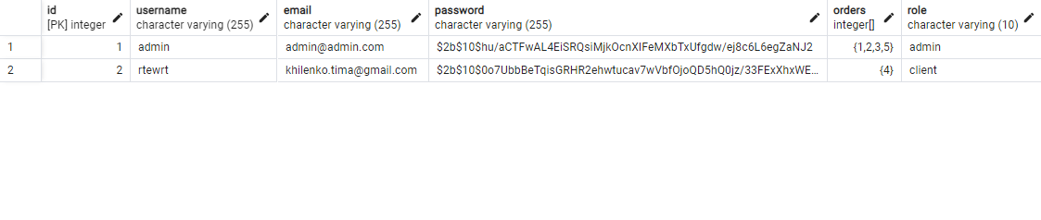

Знімок таблиці бази даних з замовленнями:

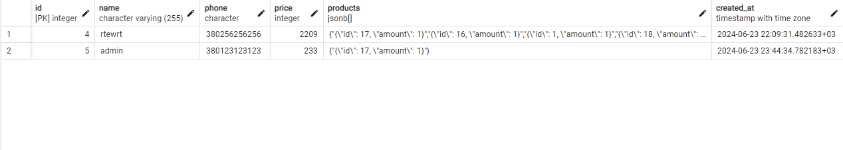

Знімок таблиці бази даних з товарами:

